|  |  |  |  |
| --- | --- | --- | --- |
| **Adı:** |  | **…………………. Ortaokulu** |  |
| **Soyadı:** |  | **………………. Eğitim Öğretim Yılı** | Tarih: ……/……/ 202.. |
| **Sınıfı:** |  | **ARAPÇA** | Aldığı Not |
| **No:** |  | **7. Sınıf 1.Dönem 1. Yazılı / Sınav Soruları** |  |

**1) Aşağıda ki meslekleri anlamları ile eşleştiriniz. (10x3=30 Puan)**

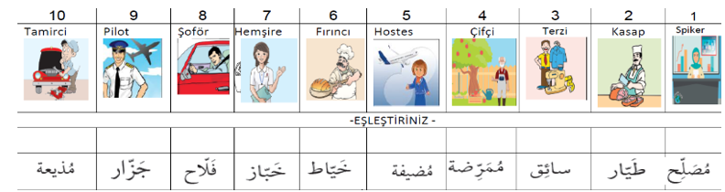

**2) Boşlukları uygun kelimeler ile doldurunuz. (4x4=16)**



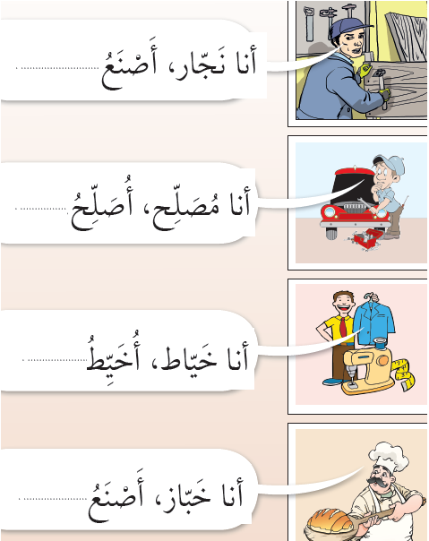

**- Aşağıdaki çoktan seçmeli soruları cevaplayınız. -**

**(6x5=30 Puan)**



**1) Yukarıdaki cümlenin anlamı nedir?**

**a)** Babam hizmetlidir.

**b)** Annem hastalara hizmet eder.

**c)** Babam hastadır.

**d)** Annem hizmetlidir

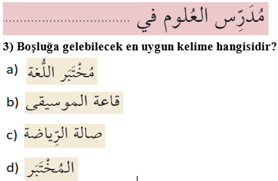

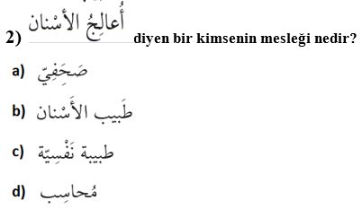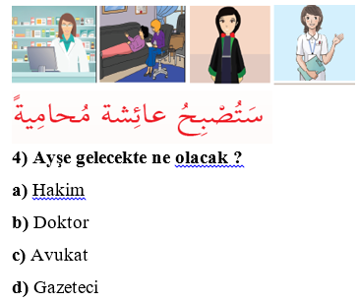

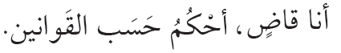

**5) Cümlesinin anlamı aşağıdakilerinden hangisidir?**

**a)** Ben doktorum, hastaları tedavi ederim.

**b)** Sen avukatsın, sanıkları savunursun.

**c)** Ben askerim, vatanı korurum.

**d)** Ben hâkimim, kanunlara göre hüküm veririm.

**7) Aşağıdaki Arapça kelimelerin anlamları yazınız(8x3=24)**

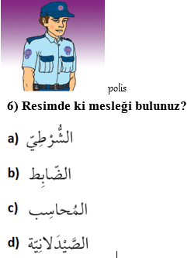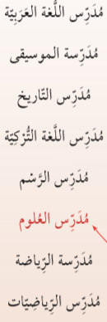

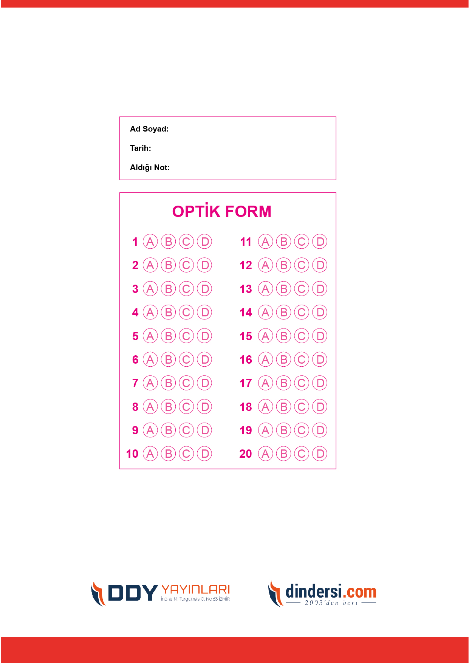  


***DİĞER SINAVLAR İÇİN TIKLAYINIZ.***